Первый фестиваль московских приемных детей пройдет в Сокольниках и на Москве-реке
26.05.2016
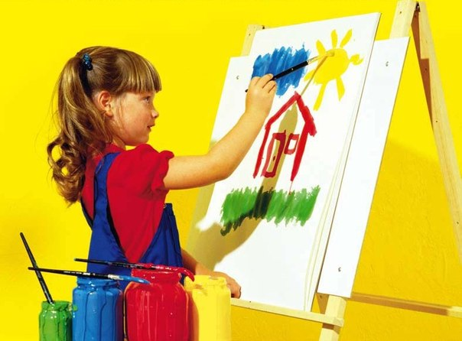
Двухдневный городской фестиваль московских приемных детей состоится в Москве 28 мая и 1 июня.
28 мая на торжество в парке «Сокольники» пригласят более 500 членов приемных семей. Для них организуют развлекательную программу с играми, конкурсами и дегустацией мороженого от «Баскин Роббинс». В концерте выступят детские коллективы, в том числе из детских домов и творческих приемных семей. Ведущий - заслуженный артист России Александр Олешко.
Собственно же в День защиты детей 1 июня Фестиваль продолжится на теплоходе, следующем по Москве-реке. Он причалит к пристани рядом с Московским международным Домом музыки, где состоится праздничный концерт «Маленькая страна». Она создана поэтом-песенником, Народным артистом России Ильей Резником, который сам в свое время был усыновлен.
Организатором выступает: АНО Центр развития социальных проектов по заказу Департамента труда и социальной защиты населения города Москвы.

Адрес страницы: http://bogorodskoe.mos.ru/presscenter/news/detail/3022621.html
Управа района Богородское города Москвы

